Laboratorio #5

# Ejercicio#1

Imagen con la instalación de Postgres corriendo y que se vean las dos bases de datos creadas para el ejercicio 1.

**Nos habían pedido que ya trajéramos postgreSQL instalado por lo que no tome screenshots

## Base de Datos “First”

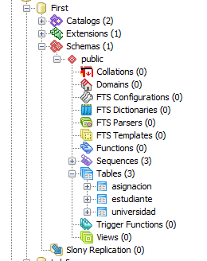

## Base de Datos “Lab5”

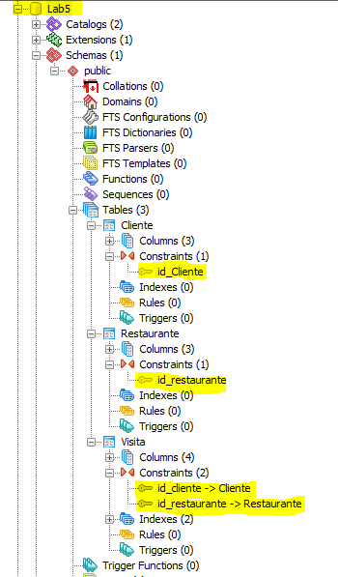

Documento que tenga las sentencias SQL para crear cada una de las tablas del ejercicio 2.

|  |
| --- |
| Tabla Cliente |
| -- Table: "Cliente"  -- DROP TABLE "Cliente";  CREATE TABLE "Cliente"  (  id_cliente numeric NOT NULL, -- Llave primaria del cliente unica  "Nombre" text NOT NULL, -- Nombre del cliente  "Telefono" numeric NOT NULL, -- Numero de Telefono del cliente  CONSTRAINT "id_Cliente" PRIMARY KEY (id_cliente)  )  WITH (  OIDS=FALSE  );  ALTER TABLE "Cliente"  OWNER TO postgres;  COMMENT ON COLUMN "Cliente".id_cliente IS 'Llave primaria del cliente unica';  COMMENT ON COLUMN "Cliente"."Nombre" IS 'Nombre del cliente';  COMMENT ON COLUMN "Cliente"."Telefono" IS 'Numero de Telefono del cliente  '; |
| Tabla Restaurante |
| -- Table: "Restaurante"  -- DROP TABLE "Restaurante";  CREATE TABLE "Restaurante"  (  "Nombre" text, -- Nombre del restaurante  "Direccion" text, -- Direccion del restaurante  "id_Restaurante" integer NOT NULL,  CONSTRAINT id_restaurante PRIMARY KEY ("id_Restaurante")  )  WITH (  OIDS=FALSE  );  ALTER TABLE "Restaurante"  OWNER TO postgres;  COMMENT ON COLUMN "Restaurante"."Nombre" IS 'Nombre del restaurante';  COMMENT ON COLUMN "Restaurante"."Direccion" IS 'Direccion del restaurante'; |
| Tabla Visita |
| -- Table: "Visita"  -- DROP TABLE "Visita";  CREATE TABLE "Visita"  (  "id_Cliente" integer,  "id_Restaurante" integer,  "Fecha_Visita" date,  "Dinero_Gastado" money,  CONSTRAINT id_cliente FOREIGN KEY ("id_Cliente")  REFERENCES "Cliente" (id_cliente) MATCH SIMPLE  ON UPDATE NO ACTION ON DELETE NO ACTION,  CONSTRAINT id_restaurante FOREIGN KEY ("id_Restaurante")  REFERENCES "Restaurante" ("id_Restaurante") MATCH SIMPLE  ON UPDATE NO ACTION ON DELETE NO ACTION  )  WITH (  OIDS=FALSE  );  ALTER TABLE "Visita"  OWNER TO postgres;  -- Index: fki_id  -- DROP INDEX fki_id;  CREATE INDEX fki_id  ON "Visita"  USING btree  ("id_Cliente");  -- Index: fki_id_restaurante  -- DROP INDEX fki_id_restaurante;  CREATE INDEX fki_id_restaurante  ON "Visita"  USING btree  ("id_Restaurante"); |

Documento con las imágenes de los resultados de cada uno de los incisos del ejercicio 3

### Los nombres estudiantes con promedio mayor a 95

Select *

From estudiante

Where promedio>95

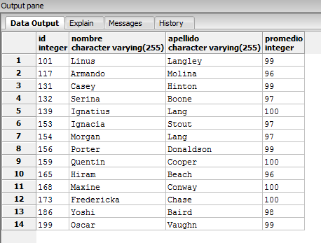

### Los nombres y las direcciones de las universidades en Burundi

Select *

from universidad

where direccion = 'Burundi'

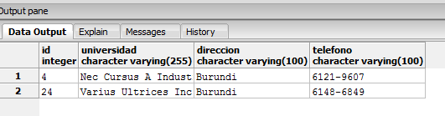

### La cantidad de estudiantes que están asignados a Bases de datos con la letra ‘D’ sin importar la universidad.

Select count(*)

from asignacion

where materia = 'D';

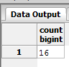

### La cantidad de notas debajo de 61 de estudiantes asignados a Bases de datos sin importar la universidad.

Select count(*)

from asignacion

where nota< 61 and materia = 'D'

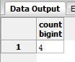

### Los estudiantes que llevan perdidas clases en ‘Ornare LLP’ y que clases son. (dos consultas)

|  |  |
| --- | --- |
| Nombre de estudiantes | Clases |
| Query | Query |
| Select id,nombre,apellido  from estudiante  where id in (  Select estudiante_id  from asignacion  where nota < 61 and universidad_id = (  Select id  from universidad  where universidad = 'Ornare LLP')) | Select materia  from asignacion  where nota < 61 and universidad_id = (  Select id  from universidad  where universidad = 'Ornare LLP') |
| Foto | Foto |
|  |  |